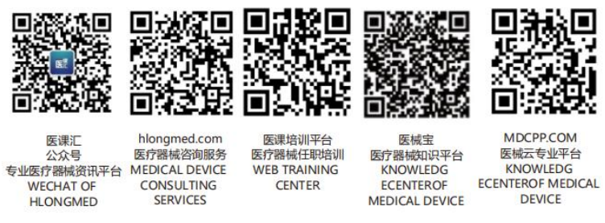声 明
国家食品药品监督管理总局行政事项受理服务中心：
我公司此次延续注册产品“***”型号：**，注册号：***。自***年取得注册证以来，无进行医疗器械注册变更。特此声明！

***有限公司
二0一六年二月二十二日

声 明
国家食品药品监督管理总局行政事项受理服务中心：
我公司此次延续注册产品“**”型号：**，注册号：**。递交两份医疗器械产品技术要求文件，两份医疗器械产品技术要求一致，特此声明！

***有限公司
二0一六年二月二十二日

